Персонал тепловых энергоустановок и требования к его подготовке из ПТЭТЭ:
Персонал | Получение профессии | Стажировка | Инструктажи | Проверка знаний в РТН | Проверка знаний в своей комиссии | ПТМ | Дублирование | Допуск работе, как результат всех подготовок | Спец. подготовка | Контрольные тренировки | Повышение квали-фикации
Персонал подрядных организаций | + | Персонал ремонтных, наладочных и других специализированных организаций проходит подготовку, проверку знаний норм и правил и получает право самостоятельной работы в своих организациях.  Специализированные организации, которые командируют персонал для работы на тепловых энергоустановках заказчика, несут ответственность за уровень знаний и выполнение своим персоналом требований настоящих Правил и других нормативно-технических документов, которые действуют на тепловых энергоустановках заказчика. |  |  |  |  |  |  |  |  | +
ремонтный | + | + | вводный, первичный на рабочем месте, повторный, внеплановый и целевой, а также по ПБ | - | ОТ, Правила не реже 1 раза в год | - | - | + | - | Противо-пожарная | +
оперативные руководители, оперативный и оперативно-ремонтный | + | + |  | - | ОТ, Правила, ПБ не реже 1 раза в 3 года (при непосредственном участии в эксплуатации тепловых энергоустановок – 1 раз в год) | - | + | + | + | Противо-пожарная и противо-аварийная | +
управленческий персонал и специалисты | - | - | вводный и целевой | Только ответственные и специалисты по ОТ - 1 раз в год |  | + | - | + | - | - | +
руководители структурного подразделения | - | - |  | ОТ, Правила, ПБ | - | - | - | + | - | - | +
руководящие работники | - | - | вводный |  | - | - | - | + | - | - | +
КОГДА ПРОВОДИТЬСЯ |  | При поступлении на работу, назначении на новую должность или при переводе на другое рабочее место | Периодичность инструктажей устанавливает руководитель организации или ответственный, но не реже 1 раза в 6 месяцев. | Разделяют на первичную и периодическую (очередная и внеочередная).  Подготовка может проводиться в специализированных образовательных учреждениях или по месту работы |  |  | После первичной проверки знаний настоящих Правил, длительного (более 6 месяцев) перерыва в работе или в других случаях по усмотрению руководителя организации или структурного подразделения | Вновь принятые работники или имевшие перерыв в работе более 6 месяцев получают право на самостоятельную работу после прохождения инструктажей, обучения (стажировки) и проверки знаний, дублирования. | Не реже 1 раза в месяц с отрывом от работы | Противо-аварийные - 1 раз в  3 месяца  Противо-пожарные - 1 раз в полгода | Не реже 1 раза в год по месту работы  И  Не реже 1 раза в 5 лет в образовательных учреждениях
ПОЛУЧЕНННЫЕ ДОКУМЕНТЫ | Диплом, Свидетельство из учебного центра, удостоверение (для профессий из ЕТКС) | Допуск к стажировке оформляется распорядительным документом руководителя организации или структурного подразделения. (Обычно сразу выдается удостоверение). | Запись в журнале | Отметка в удостоверении или выдача удостоверения, запись в журнале |  |  | Допуск к дублированию оформляется распорядительным документом руководителя организации или структурного подразделения | Допуск к самостоятельной работе оформляется распорядительным документом руководителя организации или структурного подразделения | Программу специальной подготовки и порядок ее реализации определяет руководитель организации. | Запись в журнале | Свидетельство из учебного центра
 | + |  |  | + |  | + |  |  |  |  | +

Сокращения:
- ОТ – охрана труда
- ПБ – пожарная безопасность
- ПТМ – пожарно-технический минимум
- РТН – Ростехнадзор – орган государственного энергетического надзора
Примечания:
- Представители органов государственного надзора, по их решению, могут принимать участие в работе комиссий по проверке знаний всех уровней.
- Для организаций, не имеющих возможности для создания комиссии, проверка знаний может проводиться в комиссиях органов государственного энергетического надзора в соответствии с правилами работы с персоналом в организациях электроэнергетики Российской Федерации.
- Проверка знаний настоящих Правил у ответственных за исправное состояние и безопасную эксплуатацию тепловых энергоустановок, их заместителей, а также специалистов по охране труда, в обязанности которых входит контроль за эксплуатацией тепловых энергоустановок, проводится в комиссии органов государственного энергетического надзора
- Повышение квалификации работников проводится по программам обучения, согласованным в органах государственного энергетического надзора. Перед проверкой знаний осуществляется предэкзаменационная подготовка лица, подлежащего проверке. Предэкзаменационная подготовка осуществляется по программам, согласованным с УГЭН. (Приказ Ростехнадзора от 28.05.2008 N 362а "Об утверждении Положения об Отраслевой комиссии Федеральной службы по экологическому, технологическому и атомному надзору по проверке знаний норм и правил в области энергетического надзора")

Код категории персонала/ вида работ | Допущен в качестве | Допущен к работам | Примечание
 |  |  | По виду работ (для справки) | Возможные должности | Периодичность проверки
РР.1 | руководящего работника | по организации эксплуатации и проведению работ на теплоэнергоустановках | Если назначается в качестве ответственного лица | Главный инженер, вице-президент, технический директор, заместитель директора и т.п. | 1 год
РР.2 | руководящего работника | по организации эксплуатации теплоэнергоустановок | Если не назначается в качестве ответственного лица;  нельзя назначить лицом, ответственным за исправное состояние и безопасную эксплуатацию ТЭУ |  | 3 года
РСП.1 | руководителя структурного подразделения | по организации эксплуатации теплоэнергоустановок |  | Начальник цеха, начальник службы охраны труда, их заместители | 3 года
РСП.2 | руководителя структурного подразделения | по контролю за эксплуатацией теплоэнергоустановок | Для начальника отдела охраны труда |  | 3 года
УП.1 | управленческого персонала | по организации эксплуатации и проведению работ на теплоэнергоустановках | Если назначается в качестве ответственного лица | Главный энергетик/ механик/ технолог/ сварщик и т.п. | 1 год
УП.2 | управленческого персонала | по организации эксплуатации теплоэнергоустановок | Если не назначается в качестве ответственного лица;  нельзя назначить лицом, ответственным за исправное состояние и безопасную эксплуатацию ТЭУ |  | 3 года
Сп.1 | специалиста | по организации эксплуатации и проведению работ на теплоэнергоустановках | Если назначается в качестве ответственного лица | Работник службы охраны труда, ИТР (не является начальником), прораб, бригадир ремонтников/ наладчиков | 1 год
Сп.2 | специалиста | по организации эксплуатации теплоэнергоустановок | Если не назначается в качестве ответственного лица;  нельзя назначить лицом, ответственным за исправное состояние и безопасную эксплуатацию ТЭУ |  | 3 года
Сп.3 | специалиста | по контролю за эксплуатацией теплоэнергоустановок | Для инженера по охране труда |  | 3 года
ОП | оперативного персонала | по эксплуатации теплоэнергоустановок | Нельзя назначить ответственным лицом | Обслуживающий персонал смены. Обходчик, оператор, диспетчер (не ИТР) | 1 год
ОР | оперативного руководителя | по ремонту, наладке и организации эксплуатации теплоэнергоустановок | Нельзя назначить ответственным лицом | Начальник смены на теплостанции/ в теплосети/ в котельной и т.п. | 1 год
РП | ремонтного персонала | по ремонту и наладке теплоэнергоустановок | Нельзя назначить ответственным лицом | Ремонтник, наладчик, монтажник (не ИТР) | 1 год
ОРП | оперативно-ремонтного персонала | По эксплуатации, ремонту и наладке теплоэнергоустановок | Нельзя назначить ответственным лицом | Дежурный ремонтник/ наладчик/ монтажник (не ИТР) | 1 год

Из определения слова «эксплуатация» в ПТЭТЭ следует, что ремонт, это тоже эксплуатация:
Эксплуатация - Период существования тепловой энергоустановки, включая подготовку к использованию (наладка и испытания), использование по назначению, техническое обслуживание, ремонт и консервацию.
2.1.4. При несоблюдении настоящих Правил, вызвавших нарушения в работе тепловой энергоустановки или тепловой сети, пожар или несчастный случай, персональную ответственность несут:
- работники, непосредственно обслуживающие и ремонтирующие тепловые энергоустановки, - за каждое нарушение, происшедшее по их вине, а также за неправильные действия при ликвидации нарушений в работе тепловых энергоустановок на обслуживаемом ими участке;
- оперативный и оперативно-ремонтный персонал, диспетчеры - за нарушения, допущенные ими или непосредственно подчиненным им персоналом, выполняющим работу по их указанию (распоряжению);
- управленческий персонал и специалисты цехов и отделов организации, отопительных котельных и ремонтных предприятий; начальники, их заместители, мастера и инженеры местных производственных служб, участков и ремонтно-механических служб;
- начальники, их заместители, мастера и инженеры районов тепловых сетей - за неудовлетворительную организацию работы и нарушения, допущенные ими или их подчиненными;
- руководители организации, эксплуатирующей тепловые энергоустановки, и их заместители - за нарушения, происшедшие на руководимых ими предприятиях, а также в результате неудовлетворительной организации ремонта и невыполнения организационно-технических предупредительных мероприятий;
- руководители, а также специалисты проектных, конструкторских, ремонтных, наладочных, исследовательских и монтажных организаций, производивших работы на тепловых энергоустановках, - за нарушения, допущенные ими или их подчиненным персоналом.

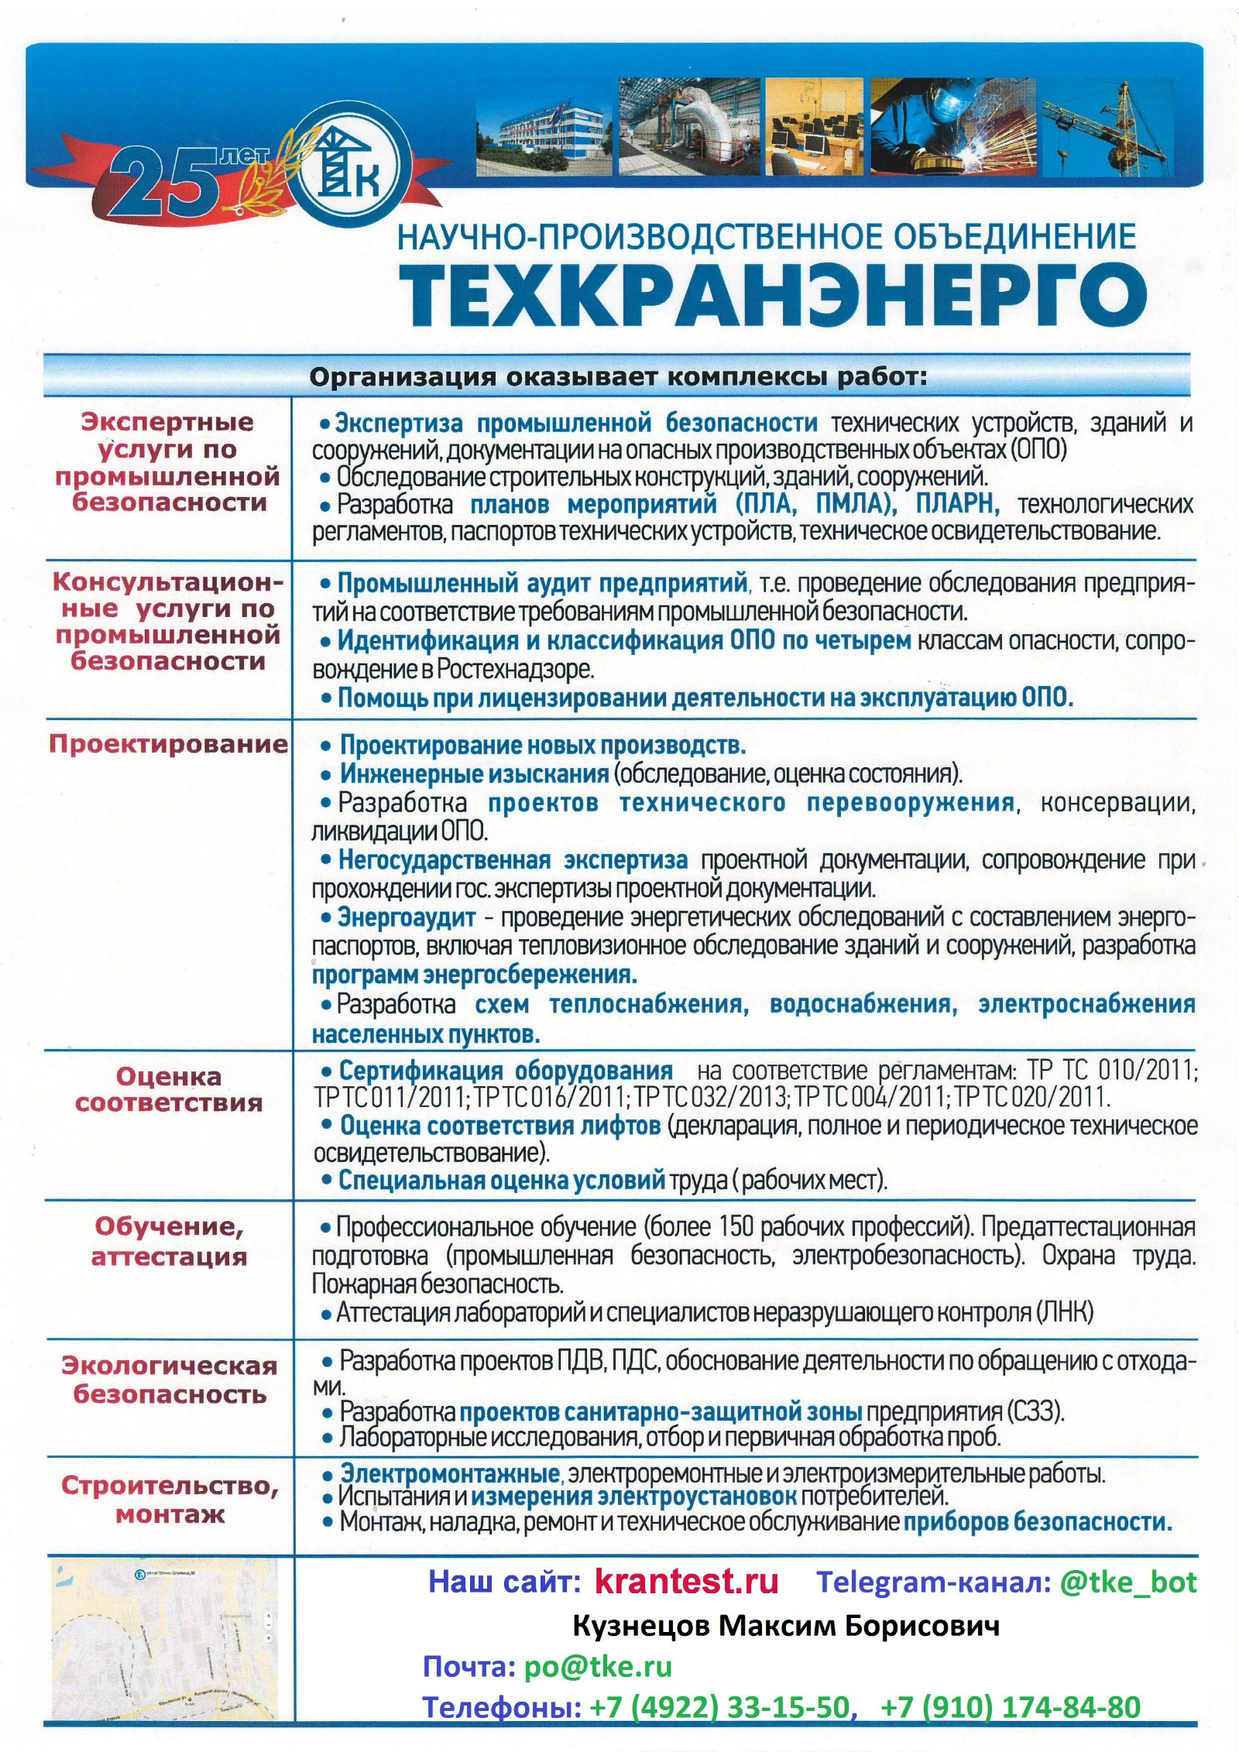
26.01.2020

